**天马一小报告厅电动伸缩软椅看台性能要求**

**1.活动看台设计要求满足：**

（1）看台在满足承载座椅本身重量外，还需满足承受下述载荷：载荷≧500kg 每平方米；每米长度可承受左右摆动负载≧ 30kg，卸载后无变形，耐强冲击能承受 80KG 重物从300mm 高处落下无变形损坏。

（2）护栏设计满足承受水平力如下：水平静荷载（60kg/m，30s）卸载后无明显变 形，垂直静荷载（100kg/m,1min)卸载后无明显变形，栏杆间距符合国家安全标准。

（3）看台两边及后侧安全栏杆采用Φ38X2mm 焊管用专业磨具一次成型，侧面护栏与看台面板成 90 度直立，看台每次伸缩时不用插拔，表面喷塑。

（4）看台前沿外表美观，看台踏步上装有防滑皮条，避免观众上下时滑倒。

**2.系统材料说明**

（1）脚轮：采用宽幅PU 轮，直径为Φ125mm （正负2mm内），轮辐为B ＝40mm（正负2mm以内）。内层采用双滚珠轴承，中间为尼龙层，再覆以高韧性耐磨聚氨酯层，能承受巨力且不磨损地板。

（2）驱动轮有多条加强筋PU结构，提供看台所需驱动磨擦力，可轻易克服地面缺陷，满足看台使用需求，且不磨损地板。

（3）伸缩脚：每排伸缩脚的数量可根据场地的大小及要求设置。每只伸缩脚下装有不少于3个脚轮。在地板上滚动时，不伤害地板并不会留下滚动痕迹。

（4）骨架：采用组合件结构，材料采用合金钢，所有承重组件的杆件中间不得有 焊接，支撑组件钢板厚度≥2mm ，通过高强度定拉型材连接而成。能够增加材料的强度 和韧性，改善材料的机械性能，增强结构的稳定性。承重大梁尺寸口≥190×50×30×2.5mm、 支脚立杆 ≥100×50×2.5mm ，被安装在最大中心距离约70cm 处，焊在主梁和副梁之间。 采用抗足够承载力的冷轧钢板，经折边后再喷塑，使其既具有良好的耐腐蚀性能，又具有平滑光洁的外表面。C型副梁尺寸 ≥60×40×2mm ，作为所有木支撑臂以及行走表面的结束元件。支撑构架之间的支撑臂，应用于主梁，消除滑动摩擦，通过机械面作用润滑 滚筒及钉子,看台层高310±5mm，层宽900±10mm。

（5）踏板：采用17mm厚高强度层压板复合1 mm 厚帖子面层而成。

（6）床架前沿采用≧70*30 特制铝钛合金包边，并附有特制防滑线条，以增加床架 强度且防止观众走动时滑倒。同时增设橡胶防滑线条，加强摩擦力，增强安全系数。

（7）同步伸缩装置：采用双层导向设计，看台走轮支脚采用定拉型材，设计导向滑槽，每组看台上层增加同步滑轮导向机构，保证在伸缩及制动时，均为平衡的直线运动，运动无噪音。

（8）喷塑：座椅所有钢构件均经除油、除锈、酸洗、磷化后在自动喷涂线上完成静电喷塑处理，以增强其抗腐蚀性，表面喷塑厚度≥0.5mm。所有紧固件均选用国内正规厂家生产的符合国家标准的标准件，表面须经防锈处理。颜色由招标方决定，所有螺丝和螺母均为标准件。

（9）锁紧及处理系统：锁紧系统在柱子脚位置使用设备，设计成防止推车移动，自动锁住和通过松开设备控制板看台伸缩系统是自动的。

**3.动力和电源系统说明：**

（1）操作时，可配合一个活动式控制开关执行前进、后退。可无线遥控或手动操 作看台前进，后退。

（2）采用优质减速马达带动齿轮传动，通过特制宽幅PU 磨檫轮与地板磨檫运动， 推动看台运动。马达通过一系列传动机构实现自动缩回及驱动轴，包括支撑，特制橡胶 无标记轮，控制面板，表面按钮带和一套使用灯光和蜂鸣器的移动报警系统。在每部分 所有的马达实现伸缩独立的模块，装备特别的编码来确保模块间绝对平行，每个编码通 过计算机系统控制。

（3）驱动系统能保证遇到地面缺陷和障碍时，提供充足动力，运动不跑偏。驱动机构：采用电动控制式，具备红外线遥控及有线手控两项功能。采用优质三相减速电动 机，电机功率 0.4--1.5KW ，电压 380V ，具有减速比大、效率高、噪音低、故障少，寿命长等特点。安装有防跑偏装置，保证活动看台伸缩时轻松自如，不会产生跑偏等现象。 伸缩机构动作灵活，工作噪声小，且绝对不划伤地胶。

（4）电源位置有使用方协调至看台安装指定位置，一般为看台后侧两端，如有特 殊要求经生产厂家根据实际情况确定，电源功率根据看台实际数量进行预留铺设。

(5)电动系统驱动链条为双排10B,有跟强的稳定性能，驱动轮为铁心重型脚轮外包 10mmPU 聚乙烯，规格为宽幅 100 ，直径Φ190mm。

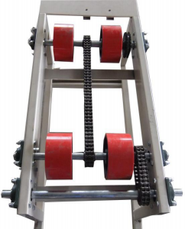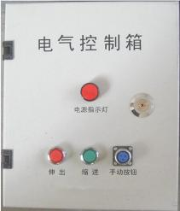

**电器控制箱**

**拖车图片**

4.座椅参数

尺寸：安装尺寸中对中500mm ，座净宽 470 椅背高度：620mm；座深 530mm；座 垫高度 400mm 包括台阶；（可根据现场实际适当调整）

椅座、椅背外壳：采用高密度硬木多层板（背板厚：≧15mm，座板厚：≧12mm）。

海绵：采用高密度回弹定性发泡海绵。椅背海绵密度不小于 48kg/m3 ，座海面密度

不小于50kg/m3。

布料：面料为优质腈纶（涤纶）混纺高级装饰面料,抗污、耐磨、防褪色。阻燃性

能满足国家标准，经防静电、防蛀处理。

座椅结构：采用两侧受力结构，使座包在外力作用与背相碰撞时受力点不在海绵上，

而在座包两侧的角码上，从而更加耐用、牢固、更舒适。

紧固螺丝：采用防锈静电涂六角螺丝，与木板相连永不生锈。

座椅外形：设计要符合“人体形态学 ”工程原理，舒适度好。

写字板：采用后置式写字板，机构部件采用优质钢板冲压成型，表面经喷塑处理。 上下翻折，使用方便，占地面积小。

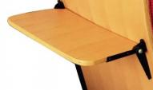

1. 结构示意图

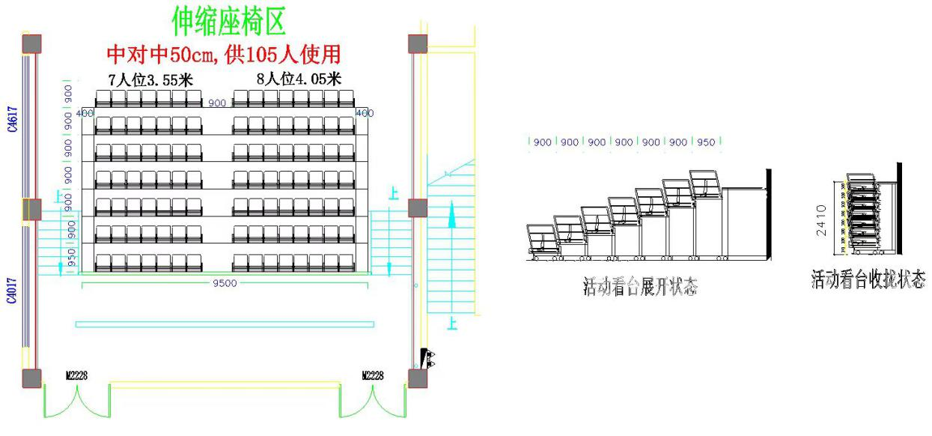

**软包座椅伸缩看台技术参数要求**

|  |  |  |  |  |
| --- | --- | --- | --- | --- |
| **序号** | **产品名称** | **规格** | **数量** | **技术参数说明** |
| 1 | 活动看台座椅 | 座椅背高（620mm±10mm），座椅深（530mm±10mm），座椅宽（470±10mm）；座椅排布中心距500mm，座垫高度400mm包括台阶。  6659fd91c197b408ace33682247e346 | 105位 | ▲1.看台采用电动伸缩系统，阶宽≥900mm，阶高≥300mm，配有线控，控制灵活方便；上窄下宽的等边梯形主支撑和增加的斜钢带结构在看台发生动荷载或者是不均匀荷载时，抗摇摆（晃动）能力强，能保证看台更加安全稳固，钢板抗拉强度≥600mpa、规定塑性延伸强度≥300mpa、断后伸长率≥40%，须提供由国家认可检验机构出具的冷轧钢板检测合格报告。  *2.看台主支撑主要材料为Q235结构钢，壁厚不小于2mm，倾斜设计，与地面夹角为95°-105°，不接受直立支撑结构**（须提供斜支撑结构实物安装图片）**；看台为避免安装过程中采用电焊施工，看台主要结构件的安装必须采用螺栓连接。为保证看台骨架对踏板的承托性能，要求看台荷载须≥400KG/M2，主要零部件静负荷能力要求：加载3700N分钟情况下各零部件均不应有构件断裂、运动功能损坏等现象；提供看台荷载和主要零部件静负荷合格的检测报告。  ▲3.看台阶构架载荷：在看台上每层1平米范围内应能承受500kg/㎡的载荷30分钟，卸载后构架无变形，无损坏。台阶构架耐冲击：每层中间应能承受80Kg从300mm高冲击，冲击后无变形、无损坏，在单个座椅上加载2000N压载构架30分钟，卸载后无弯曲变形，须提供结构荷载和耐冲击强度合格证明检测报告。  4.电机驱动系统：采用电动控制式，具备有线手控功能。采用优质三相减速电动机，电机功率0.4KW-0.75W，电压380V，具有减速比大、效率高、噪音低、故障少，寿命长等特点。安装有防跑偏装置，保证活动看台伸缩时轻松自如，不会产生跑偏等现象。伸缩机构动作灵活，工作噪声小，且绝对不划伤地板。系统中要求特设热继电器安全配置，以实现电动机的过载保护。  ▲5.防意外系统：床架结构中每排应有自动锁定装置，以保证活动看台展开后不会出现意外收合情况。首排及尾排可不设自动锁定装置，需提供自动排锁技术的说明和实物安装图片。  *6.看台前横梁和后横梁采用滚压一次成型，无需焊接，确保产品强度，材料采用冷镀锌喷室外粉；前横梁壁厚≥2mm，后横梁壁厚≥2mm，立柱、行走梁钢材规格不小100mm*50mm*2.5mm，提供前后横梁的成品实物安装图片（床架踏板须镶嵌在后横梁里面）。  ▲7.安全护栏系统：活动看台侧面伸缩型安全硬护栏，表面喷塑，中间隔断采用冲孔工艺，活动看台无切角部分在伸缩过程中无须插拔。护栏应和床架结构进行安全可靠的直接连接，各防护栏的顶部水平静载荷应能达到：水平拉力1000N/m，卸载后无损坏。防护栏的中间静载荷应能达到：承受水平拉力1500N/m，卸载后无明显损坏，须提供护栏承载力检测合格报告，护栏套筒必需固定于结构前后横梁,确保强度,不得固定于踏板上，提供实物安装图片,。  ▲8.踏板系统：踏板采用户外级杨桉混合木旋切耐水层压胶合板，由专业木材加工厂新材生产，强度与韧性兼具，有稳定性好，不易变形，防虫等优点，踏板表面贴有1mm高耐磨防火防滑PVC胶皮，经专用过胶机涂胶，贴上PVC防滑胶皮，经冷压机4小时预压，在24小时后风干贴实成型，表面平整，PVC长久使用不容易生霉菌，提供PVC抗真菌检测合格报告；踏板之间采用铝合金的工字型连接件，方便踏板之间对接的同时增强了对接处强度，工字型连接件做阳极氧化处理，表面光滑亮丽，有较强的耐磨、耐蚀性，依据GB/T 9846-2015标准，活动看台所用“胶合板”中甲醛释放量达到国家行业标准≤0.124mg/m³要求、胶合强度＞0.7Mpa，提供胶合板检测合格报告，提供实物样品。  ▲9、看台座椅背座外壳：优质高密度硬木多层板，经模具冷压精制而成，抗变形；座、背海棉：真实材料，高回弹性，永不变形。采用铝合金模具，用优质PU发泡料高密度冷发泡定型。座密度60KG/M3，背密度45KG/M3。具有保温、隔热、吸音、减震、阻燃、防静电、透气性能好；面料：座、背面料采用优质颐达布料，耐磨、不褪色，可做阻燃、防污。人工缝制，耐高温、耐低寒“强力环保胶”粘在海绵上，外观平整，不起皱；封闭翻折机构：优质冷轧钢液压成型，翻放无噪声，提供软包座椅伸缩看台专项吸声量报告。  ▲10.看台前沿及四周采用铝合金型材，增加强度，且美观。前沿上镶嵌防滑耐磨的橡塑胶条，增加磨擦，防止观众在前沿处滑倒，铝合金氧化膜厚度须≥8μm，须提供铝合金氧化膜厚度检测合格的报告。  ▲11.活动看台行走轮采用聚氨酯轮，轮直径127mm，面宽32mm，依据GB/T14687-2011标准要求脚轮邵氏硬度A：≥80、抗静压能力要求：加载1890N（3W）垂直静压力后，没有出现轮轴不发生转动，也无产生影响车轮转动的变形，须提供符合要求的看台行走轮检测合格报告（检测内容包含但不限于外观质量、脚轮硬度、超载能力、抗静压能力、行走性能等）。  ▲12.提供看台依据GB19272-2011标准检测活动看台全项检测报告，内容包括但不限于易接触的管材末端、纠正跑偏、焊接、喷涂层、铝合金件、踏板、脱色、电气要求、床架安装要求等检测合格报告。  *13.提供依据EN 61439-1:2011标准活动看台控制系统的CE证书复印件加盖公章。  14.写字板：写字板安装在站脚侧面，机构部件采用优质钢板冲压成型，表面经喷塑处理。  15.使用寿命：电动伸缩看台使用寿命不低于15年。 |
| 4 | 活动看台通道 | 图片1 | 6梯 | 通道宽度9000mm，通道深度320mm，通道高度150mm。看台通道采用箱型结构，采用17mm厚高强度层压板复合1mm防滑防水PVC。通道三面采用25×25特制铝钛合金包边，加强摩擦力，防止观众走动时滑倒),并采用25×25角封头将边角包覆，以增加安全性，并在醒目位置设排号标牌。看台通道的颜色与看台整体结构的颜色相同，踏板应当采用多层胶合板，强度与韧性兼具，有稳定 性好，不易变形，防虫防锈等优点。  *中标后需提供一套完整座椅样品到业主单位。 |
|  | **特别说明：**  **1.带“▲”指标为重要技术条款，作为验收依据，带“**\***”为废标条款，中标后与样品一同提供。** | | | |